**АГ-Икс**

AG-XАртикул: 1197

* Обладает спазмолитическим и противовоспалительным действиями.
* Усиливает секрецию пищеварительных ферментов и жёлчи.
* Улучшает пищеварение.
* Уменьшает газообразование.
* [СГР](https://drive.google.com/open?id=1VdII8BECZkjIDyYiN0POJJrXREyWkne2)

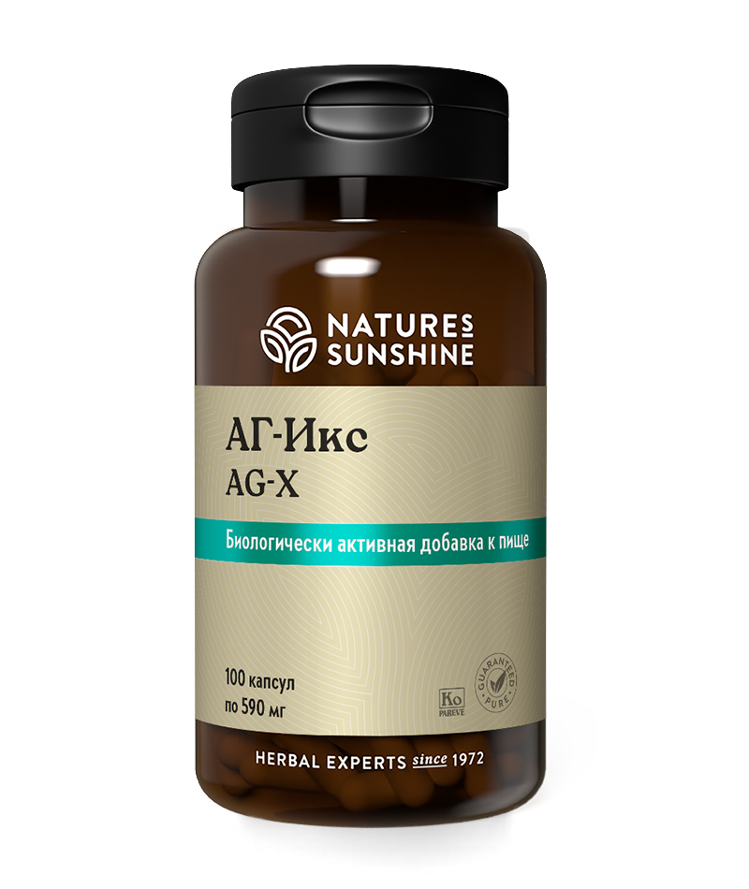

**Преимущества**

АГ-Икс (Anti-Gas complex) — комплексный продукт, который восстанавливает работу желудочно-кишечного тракта. Нормализует регулярность стула за счет уменьшения спазма, выделения жёлчи и улучшения перистальтики.

Уникальная фитоформула на основе запатентованной смеси плодов папайи, корней имбиря, дикого ямса и других растений.

**Активные ингредиенты**

**Папайя** (*Carica papaya*) — содержит протеолитический фермент папаин, а также оказывает противовоспалительное действие.

**Имбирь лекарственный** (*Zingiber officinale*) — улучшает переваривание пищи, подавляет синтез провоспалительных простагландинов, уменьшая воспаление и болевые ощущения.

**Мята перечная** (*Mentha piperita*) и **мята колосовая** (Mentha spicata) — обладает желчегонным, антисептическим и антитоксическим действиями, снижает тонус гладкой мускулатуры, расширяет сосуды, снимает спазмы и ослабляет боль, усиливает отделение пищеварительных соков, оказывает успокаивающее действие.

**Дикий ямс или Диоскорея** (*Dioscorea villosa*) — является противовоспалительным средством, оказывает спазмолитическое и мочегонное действие.

**Фенхель обыкновенный**(*Foeniculum vulgare*) — повышает секрецию пищеварительных соков, оказывает спазмолитическое, сосудорасширяющее, желчегонное и антибактериальное действия, регулирует моторику кишечника.

**Донг Ква или Дудник китайский** (*Angelica sinensis*) — обладает спазмолитическим и противовоспалительным действиями, усиливает моторику кишечника, снимает боль, стимулирует секрецию жёлчи и сока поджелудочной железы, оказывает седативное действие.

**Мята кошачья** (*Nepeta cataria*) — улучшает пищеварение, стимулирует аппетит, снижает воспаление, снимает стресс.

**Состав**

БАД к пище АГ-Икс является дополнительным источником папаина, фитостеринов, содержит эфирные масла.

**1 капсула содержит**: плоды папайи (Carica papaya) — 100 мг; корень имбиря лекарственного (Zingiber officinale) — 85 мг; листья мяты перечной (Mentha piperita) — 77 мг; корень дикого ямса (Dioscorea villosa) — 75 мг; семена фенхеля обыкновенного (Foeniculum vulgare) — 72 мг; корень дудника китайского (Angelica sinensis) — 24 мг; листья и цветы мяты колосовой (Mentha spicata) — 20 мг; листья мяты кошачьей (Nepeta cataria) — 18 мг.

**Вспомогательные вещества**: целлюлоза, желатин.

**Применение**

Взрослым по 1 капсуле 3—4 раза в день во время еды.

**Противопоказания**: индивидуальная непереносимость компонентов продукта, беременность, кормление грудью.